Перечень оборудования, выдаваемого во временное пользование:

№ п/п | Наименование | Описание | Стоимость руб./сут. | Фото
1 | Кресло – коляска инвалидная | Коляска предназначена для обеспечения передвижения в помещениях и на дорогах с твердым покрытием инвалидов с патологией опорно – двигательного аппарата или центральной нервной системы. | 11,00 | 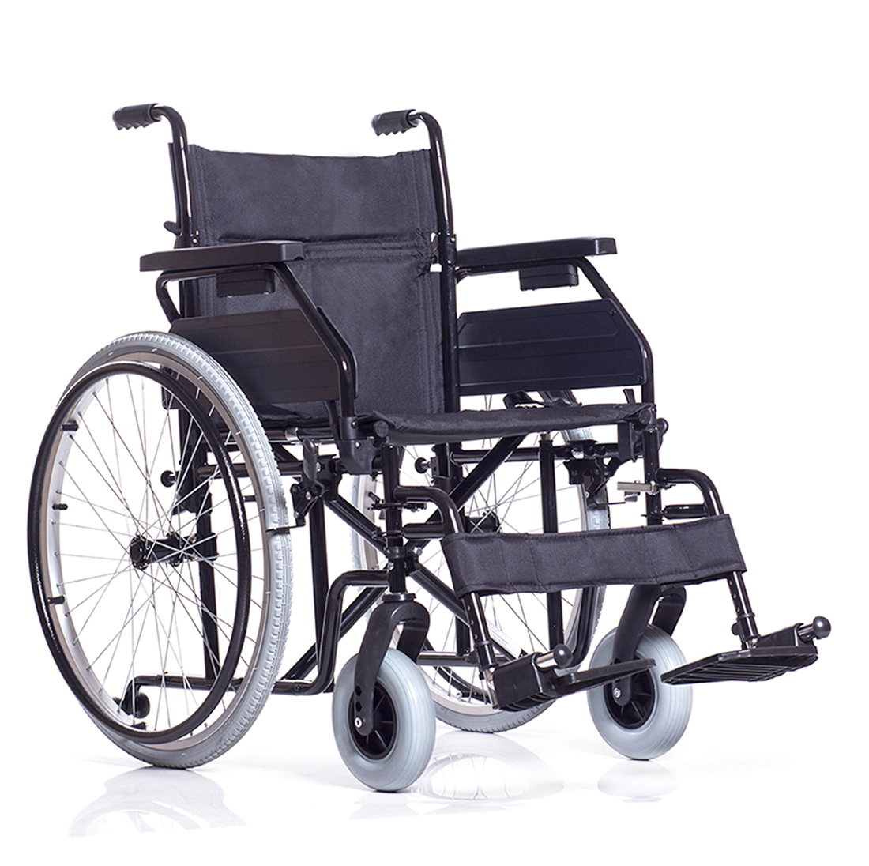
2 | Кресло - туалет | Специальное медицинское оборудование, которое не подключено к системе канализации и не имеет функции смыва. Оно разработано для обеспечения комфорта и безопасности людей с ограниченными возможностями передвижения или с ослабленными физическими возможностями, которым требуется сторонняя помощь при использовании туалета. | 12,00 | 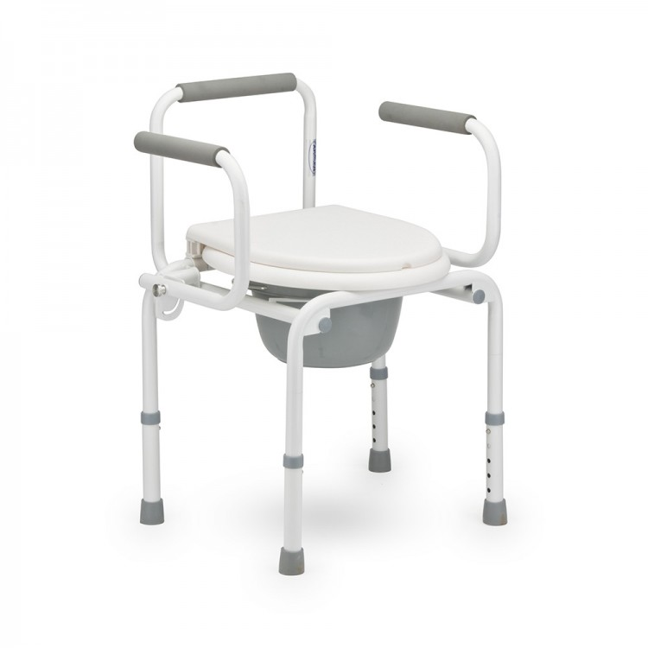
3 | Ходунки инвалидные с колесиками | Ходунки – это опорное приспособление, которое помогает самостоятельно передвигаться людям с проблемами опорно-двигательного аппарата. Основа их конструкции – металлическая рама на ножках или колесиках. | 11,00 | 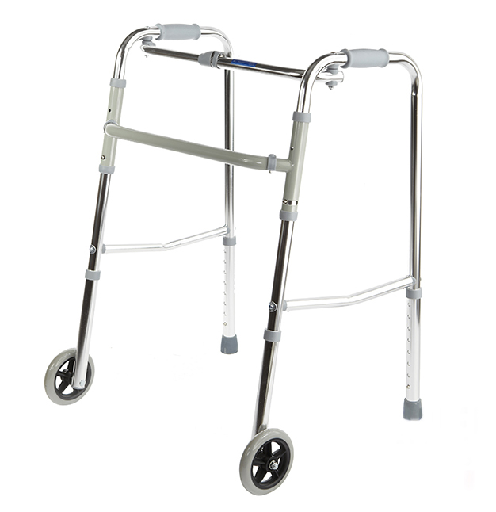
4 | Стол прикроватный | Стол прикроватный поворотный применяется в медицинских учреждениях и реабилитационных центрах для удобства пациента и облегчения проведения манипуляций. | 12,00 | 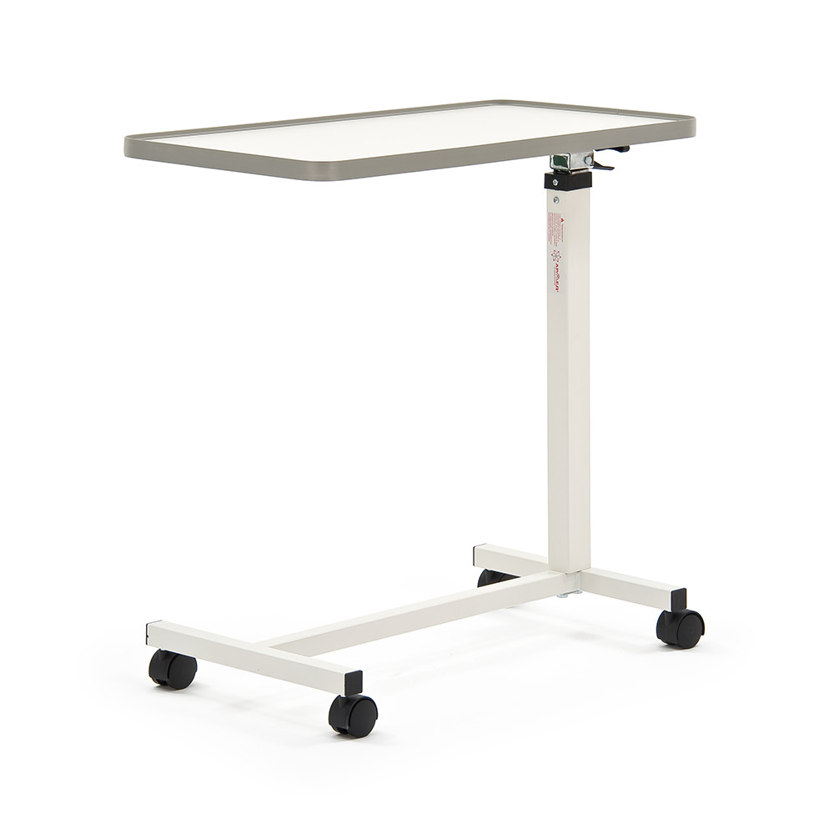
5 | Стол надкроватный | Предлагаемый надкроватный столик имеег целью позволить больному, независимо от его положения в кровати, пользоваться свободно руками, не испытывая чувства утомления. | 10,00 | 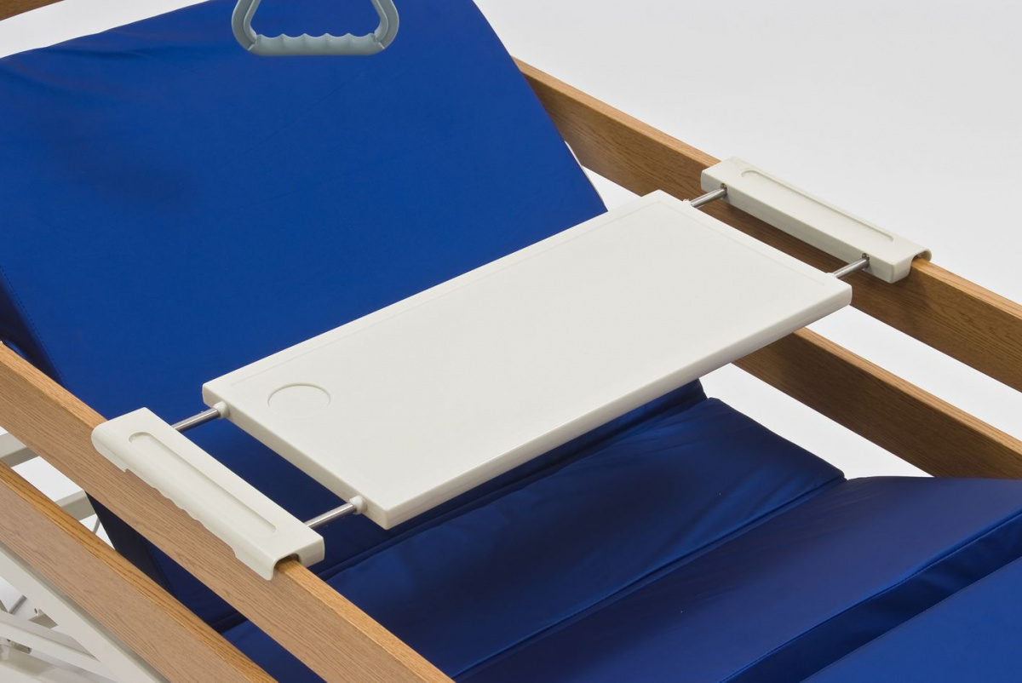
6 | Ходунки инвалидные без колесиков | Предназначены для помощи в передвижении, подходят для инвалидов и больных с нарушением функций опорно – двигательного аппарата.Ходунки улучшают координацию движений, позволяют сохранить равновесие и уменьшают нагрузку на нижние конечности. | 11,00 | 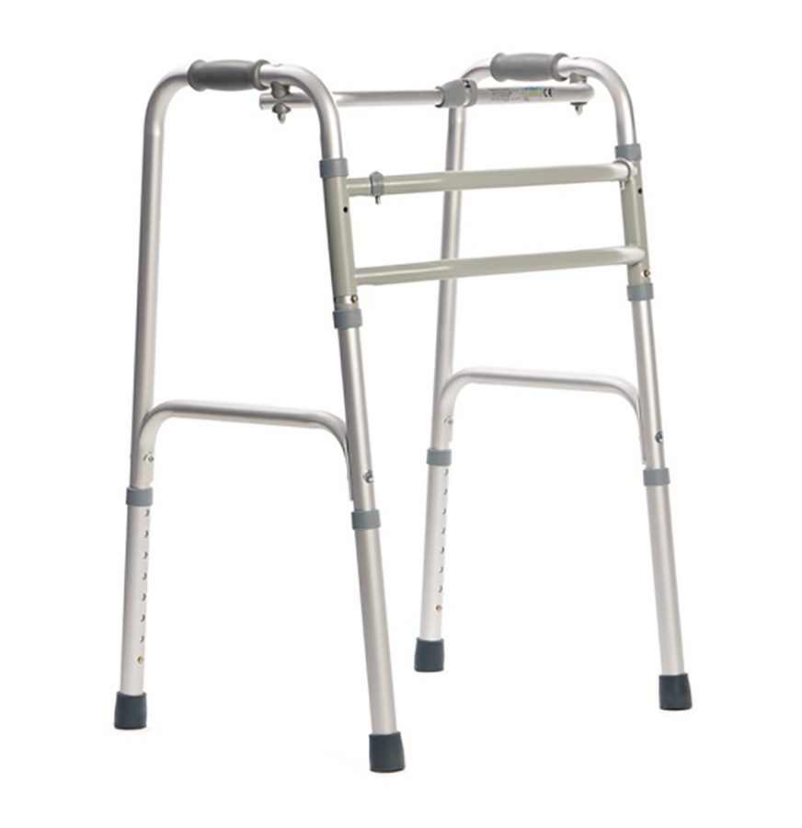
7 | Костыли | Костыли опорные предназначены для облегчения ходьбы лиц, имеющих повреждения и заболевания нижних конечностей, пользующихся протезами и ортезами, для лиц пожилого возраста с целью разгрузки суставов. | 9,00 | 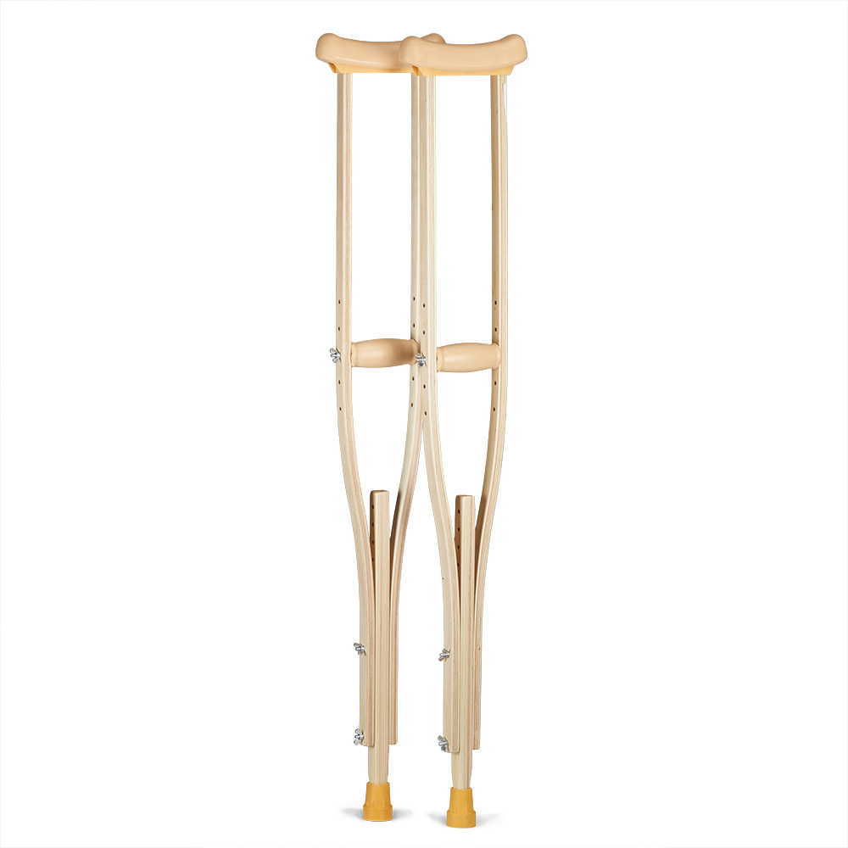
8 | Трость | Предназначены для облегчения передвижения инвалидов и пациентов с малой и средней степенью нарушения координаций движения. | 9,00 | 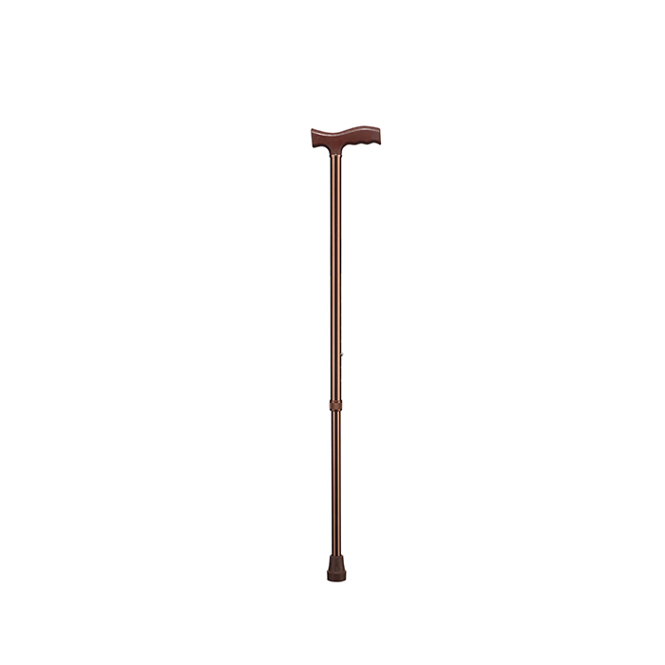
9 | Простыня для перемещения | Это специальное изделие, предназначенное для изменения положения тела прикованного к постели человека. За счет особого материала и конструкции с помощью простыни можно без дополнительной нагрузки легко и быстро переворачивать больного, не причиняя ему при этом никаких неудобств. | 11,00 | 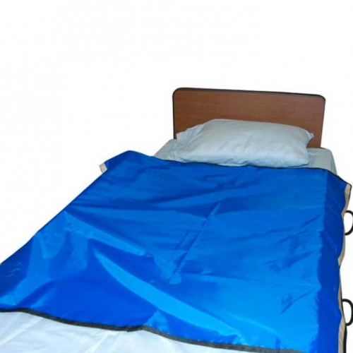
10 | Ступень с поручнем | Ступень с поручнем предназначена для безопасного и удобного входа и выхода в гидротерапевтические ванны, а также для комфортного размещения на кушетках различного функционала.Поверхность каждого уровня ступени имеет противоскользящее покрытие, что обеспечивает безопасность эксплуатации. Боковой поручень служит дополнительной опорой для пациентов при размещении в ванне (особенно актуально для людей пожилого возраста). | 11,00 | 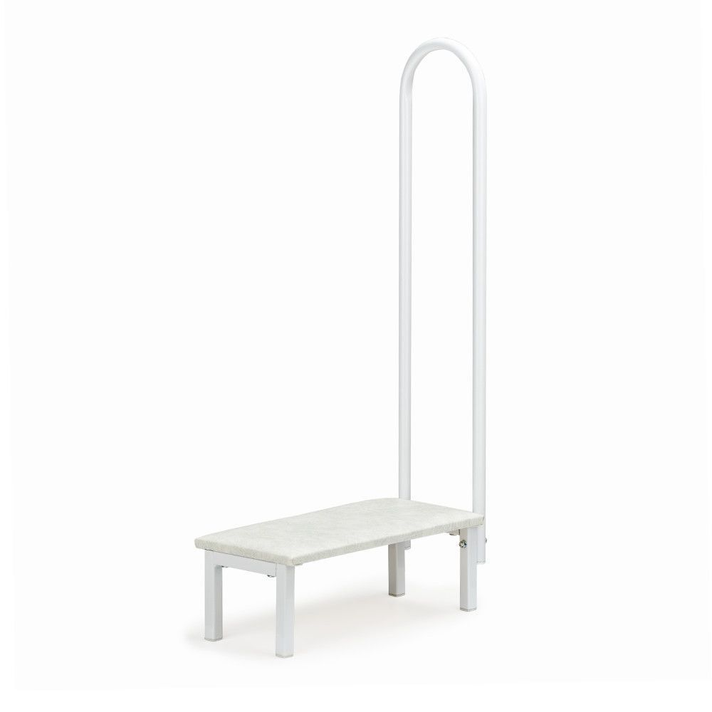
11 | Поручень д/санит.гигиен.комнат | Одним из важнейших элементов дополнительного оборудования для ванных комнат и туалетов, облегчающих пожилым людям и инвалидам ежедневные необходимые процедуры, являются поручни. Надежно закрепленные в нужных местах на стенах, они помогают перемещаться в пределах помещения, зайти в ванную, приподняться и выйти из нее, присесть и встать с унитаза. | 11,00 | 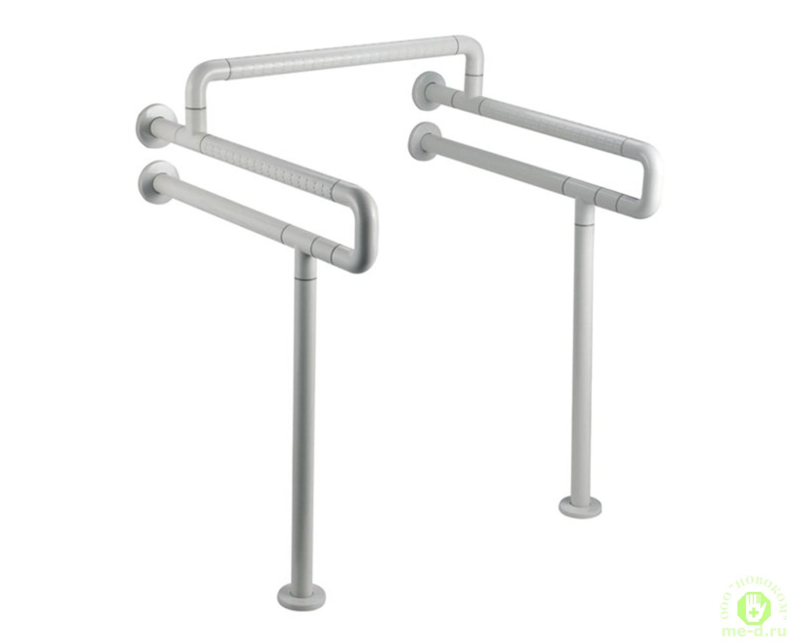
12 | Сиденье для ванны | Сиденье для ванны предназначено для повышения уровня комфорта и удобства во время проведения водных процедур. | 10,00 | 